2

Arahan : Jawab soalan-soalan berikut.

1 Antara berikut, manakah pilihan makanan yang paling sesuai untuk gigi yang sihat?

- Minuman berkarbonat

- Aiskrim

- Ikan

- Kek

- Karim memerhati ciri-ciri luaran tumbuhan yang ada di kebun ibunya.

  - Akar serabut

  - Daun berurat selari

  - Pokok ini berbunga dan berbuah

  - Membiak melalui anak pokok

Apakah tumbuhan yang sesuai berdasarkan pemerhatian di atas?

- Pokok labu

- Pokok nanas

- Pokok pandan

- Pokok kiambang

- Apakah yang dimaksudkan bahan magnet?

ABahan yang boleh menarik magnet

BBahan yang boleh ditarik oleh magnet

CBahan yang boleh menggerakkan magnet

DBahan yang boleh mengalirkan kuasa magnet

3

4 Rajah menunjukkan Ahmad sedang melakukan aktiviti riadah di kawasan rumahnya.
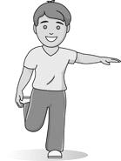

Apakah bahan yang paling sesuai untuk membuat pakaian Ahmad?

A Kain bulu B Kain nilon

C Kain kasa D Kain kapas

- Pokok jagung memerlukan air yang banyak untuk membesar tetapi akan mati jika akarnya terendam di dalam air. Apakah tanah yang sesuai untuk menanam pokok jagung?

- Pasir

- Tanah liat

- Tanah kebun

6 Antara padanan berikut, yang manakah benar?

 | Rangsangan | Gerak balas
A | Cahaya matahari terik | Mengangkat kening
B | Memegang gelas panas | Meniup gelas
C | Bunyi hon yang kuat | Menutup telinga
D | Dikejar anjing | Berjalan perlahan

7 Rajah menunjukkan tiga jenis haiwan.
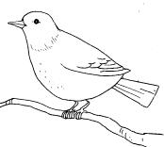
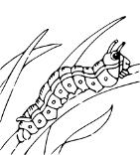
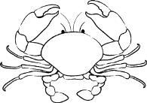

R S T

Apakah organ pernafasan bagi haiwan R, S dan T?

 |  | 4
 | R | S | T
A | Peparu | Insang | Spirakel
B | Peparu | Spirakel | Kulit
C | Spirakel | Kulit | Peparu
D | Peparu | Spirakel | Insang

- Sekumpulan murid meletakkan biji benih kacang ke dalam tiub kaca yang digantung. Hasil penyiasatan selepas seminggu adalah seperti di bawah.

Apakah kesimpulan yang boleh dibuat berdasarkan rajah di atas?

AAkar bergerakbalas terhadap rangsangan air

BPucuk bergerakbalas terhadap rangsangan sentuhan

CAkar bergerakbalas terhadap rangsangan graviti

DPucuk bergerakbalas terhadap rangsangan udara

- Rajah menunjukkan proses fotosintesis.
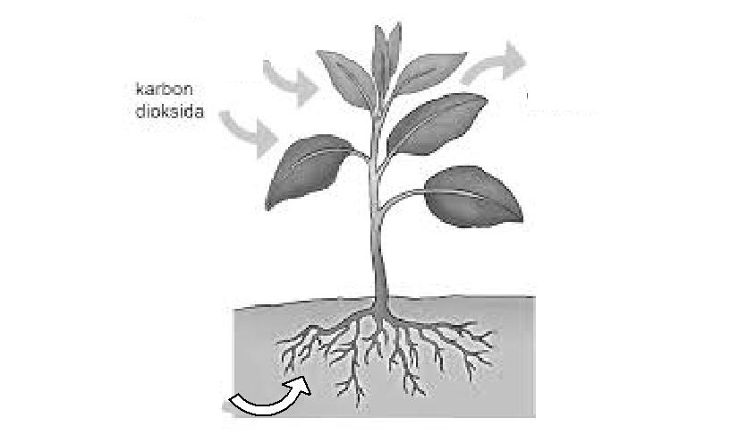
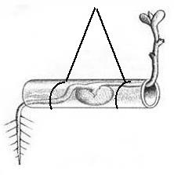

Tenaga cahaya
Karbon | oksigen
dioksida

air

Apakah bahan yang dihasilkan semasa proses fotosintesis?

- Kanji dan oksigen

- Klorofil dan kanji

- Klorofil dan Oksigen

- Oksigen dan Karbon dioksida

5

- Maklumat berikut menunjukkan tabiat makan tiga jenis hidupan X, Y dan Z.

  - X menghasilkan makanan sendiri

  - Y makan Z

  - Z makan X

Berdasarkan maklumat di atas, rantai makanan yang manakah benar?

- X Y Z

- Y Z X

- Z X Y

- X Z Y

11 | Antara haiwan berikut, yang manakah menunjukkan cara kemandirian spesies haiwan
 | yang betul?
 |  | Haiwan | Cara kemandirian spesies
 | A | Penguin | Mengeram telur
 | B | Katak | Menyembunyikan telur
 | C | Kucing | Membawa anak di dalam mulut
 | D | Burung layang-layang | Menyerang musuh
12 | Maklumat di bawah menunjukkan ciri-ciri biji benih P, Q, R dan S.
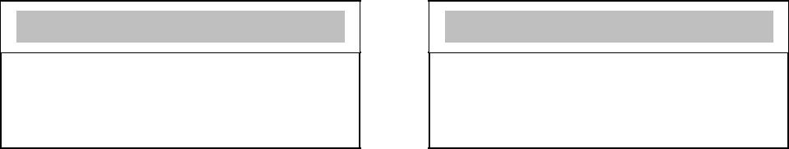

P

- Kulit kalis air

- Sabut berongga

R

- Berbau wangi

- Isi boleh dimakan

Q

- Bercangkuk

S

- Kecil dan ringan

- Struktur bersayap

Padanan manakah yang benar?
 | Biji benih | Cara pencaran
A | P | Mekanisme letupan
B | Q | Melalui haiwan
C | R | Melalui angin
D | S | Melalui air

6

- Terdapat pelbagai cara tumbuhan melindungi diri daripada musuh. Antara berikut, manakah dilitupi oleh bulu halus yang menyebabkan kegatalan.
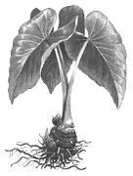
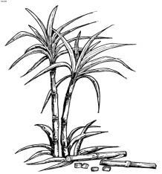

A B
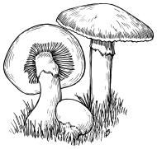
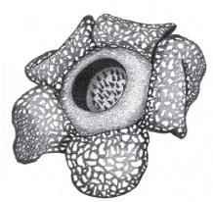

C D

14 Rajah menunjukkan mikroorganisma.
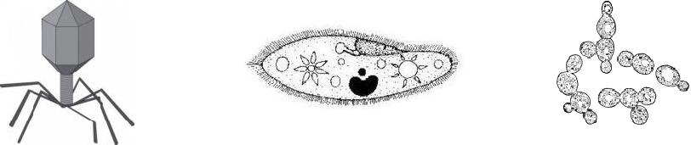

P Q R

Apakah jenis mikroorganisma P, Q dan R?

 | P | Q | R
A | Protozoa | Bakteria | Alga
B | Bakteria | Virus | Protozoa
C | Fungi | Alga | Virus
D | Virus | Protozoa | Fungi

15 Maklumat berikut menunjukkan cara haiwan X dan Y mencari makanan. Haiwan X – berkumpulan

Haiwan Y – bersendirian

Yang manakah haiwan X dan Y?
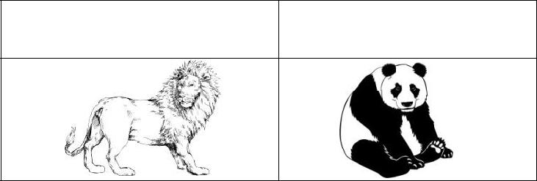

X Y

A

7
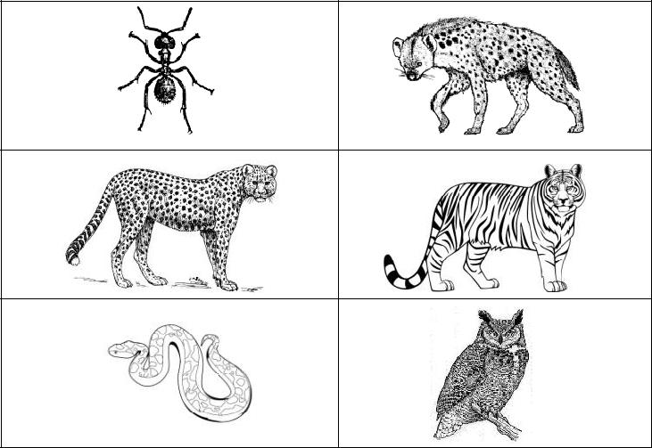

B

C

D

- Apakah usaha pemuliharaan yang boleh dilakukan bagi menyelamatkan haiwan dan tumbuhan daripada terus diancam kepupusan?

AMendidik masyarakat tentang melindungi haiwan dan tumbuhan daripada ancaman kepupusan.

BMenanam semula pokok di kawasan pembalakan menggantikan habitat yang telah musnah.

CMewartakan spesies haiwan dan tumbuhan sebagai spesies yang dilindungi.

DMenguatkuasakan undang-undang dan peraturan untuk mereka yang memburu spesies haiwan yang terancam.

- Suzi menggunakan batang-batang mancis untuk membentuk corak di atas lantai seperti rajah di bawah.
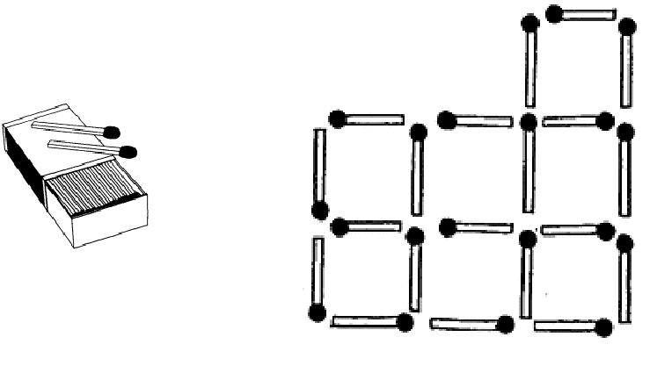

Setiap batang mancis panjangnya 5cm. Berapakah luas keseluruhan corak yang dihasilkan?

A | 35 cm² | B | 100 cm²
C | 70 cm² | D | 175 cm²

8

18 Rajah menunjukkan Fazli sedang mengayuh basikal.
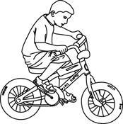

Apakah perubahan bentuk tenaga yang berlaku?

- Tenaga keupayaan tenaga kinetik

- Tenaga haba tenaga keupayaan

- Tenaga kimia tenaga kinetik

- Tenaga kinetik tenaga kimia

- Bayang-bayang manakah paling besar jika kedudukan lampu suluh dan skrin adalah sama?
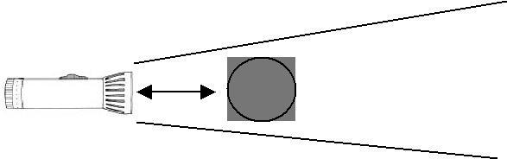

A
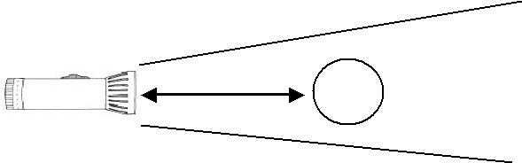

B

C

D

9

- Rajah menunjukkan suatu litar elektrik.

Bagaimanakah mentol dapat menyala dengan lebih cerah?

AMenambah bilangan suis

BMenambah bilangan mentol

CMenambah bilangan sel kering

DMemanjangkan wayar penyambung

- Rajah menunjukkan sebatang sudu besi dimasukkan ke dalam gelas yang berisi air panas.
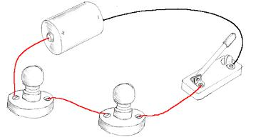
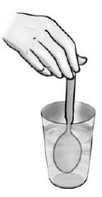

Pemerhatian: Selepas 10 minit, sudu besi menjadi panas.

Apakah objek lain yang sesuai digunakan untuk memperoleh pemerhatian yang sama?
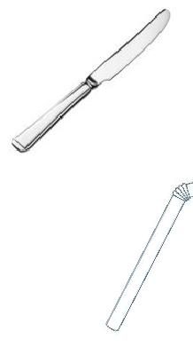

A B
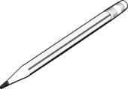
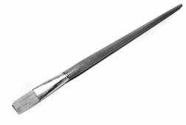

C D

22 Maklumat di bawah menunjukkan langkah-langkah mengukur bacaan suhu.

K – Letak termometer ke dalam air.

L – Pegang batang termometer secara tegak.

M – Laras kedudukan mata pada meniskus merkuri. Baca bacaan suhu.

N – Tunggu sehingga aras merkuri berhenti bergerak.

10

Manakah urutan yang betul.

- K, L, M, N

- K, L, N, M

- L, K, N, M

- L, K, M, N

- Antara berikut, manakah menunjukkan jarak pergerakan paling pendek dalam suatu jangka masa yang sama?

A 80 km/j B 120 km/j

C 95 km/j D 150 km/j

- Rajah menunjukkan sebiji bola yang jatuh ke dalam air.

A
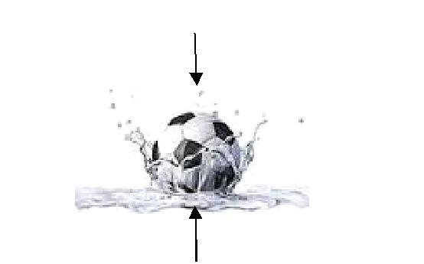

B C

D

Antara berikut, manakah menunjukkan arah daya geseran?

- Rumah Ali terletak berhampiran dengan sungai. Setiap tahun kawasan rumah Ali akan ditenggelami oleh air sungai yang melimpah. Banyak kerosakan harta benda berlaku.
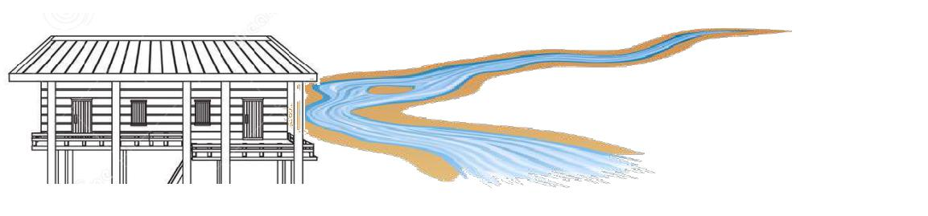

Apakah langkah yang paling sesuai boleh dilakukan oleh Ali?

- Membina rumah lain.

- Menukar peralatan di dalam rumah.

- Menambah lapisan konkrit di bawah rumah.

- Memasang tong dram (minyak) di bahagian bawah rumah.

11

- Maklumat di bawah menunjukkan salah satu cara mencegah pengaratan. Melapiskan permukaan besi dengan logam lain yang bukan besi.

Antara yang berikut, manakah menerangkan kepada proses di atas?

- Menyalut

- Menyadur

- Mengecat

- Menyapu minyak

27 Rajah menunjukkan susunan zarah jirim P.
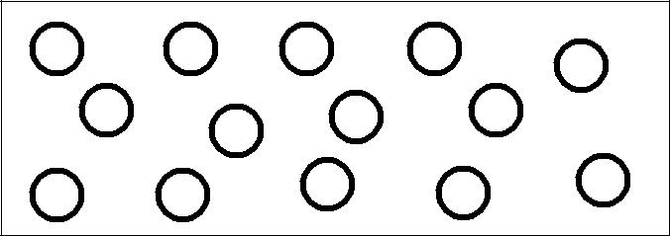

Antara berikut yang manakah mewakili susunan zarah di atas ?
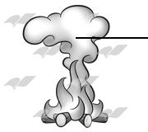
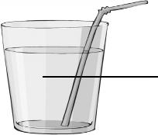

A B C P
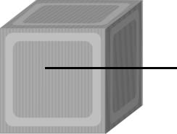
P _{P}

- Rajah menunjukkan suatu penyiasatan. Apabila air dimasukkan ke dalam kelalang dasar leper didapati belon mengembang.
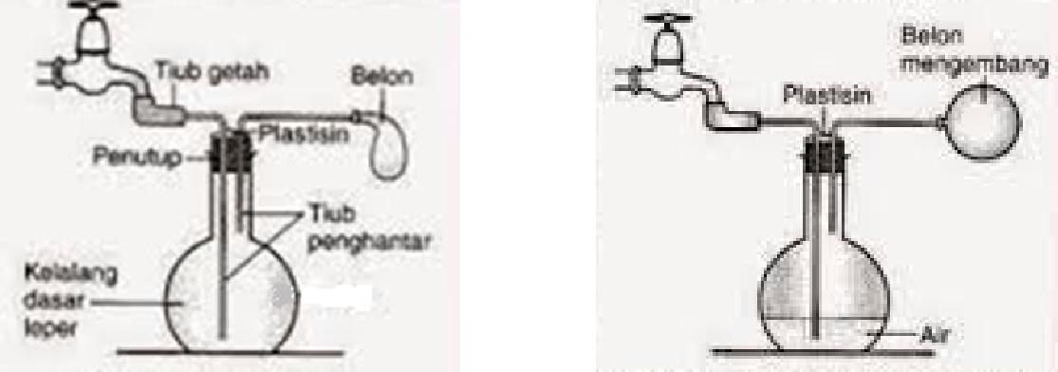

Sebelum Selepas

12

Apakah tujuan penyiasatan di atas?

- Mengenalpasti udara mempunyai jisim

- Mengenalpasti udara memenuhi ruang

- Mengenalpasti udara boleh dimampatkan

- Mengenalpasti udara mempunyai isipadu

- Jadual di bawah menunjukkan satu pemerhatian tentang jus buah P, Q dan R yang telah diuji menggunakan kertas litmus.

Buah | Keputusan Pemerhatian
P | Warna kertas litmus merah dan biru tidak berubah
Q | Menukar warna kertas litmus merah kepada biru
R | Menukar warna kertas litmus biru kepada merah

Antara berikut, manakah mewakili keputusan pemerhatian di atas?

 | P | Q | R
A | Alkali | Neutral | Asid
B | Asid | Alkali | Neutral
C | Neutral | Alkali | Asid
D | Neutral | Asid | Alkali

30 Maklumat di bawah menerangkan proses pengawetan.

Makanan | Proses Pengawetan
 | Makanan dipanaskan sehingga suhu tertentu untuk beberapa
P | ketika dan dimasukkan ke dalam peti sejuk dengan segera.
Q | Makanan diasapkan untuk satu tempoh yang tertentu.

Apakah kaedah pengawetan makanan bagi P dan Q?

 | P | Q
A
 | Pendidihan | Pembungkusan vakum
B
 | Pengetinan | Pengeringan
C
 | Pelilinan | Pembotolan
D
 | Pempasteuran | Penyalaian

13

31 Rajah menunjukkan bahan buangan yang terdapat di rumah Aiman.
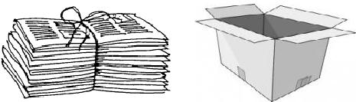

Jika Aiman ingin membuang bahan buangan tersebut, tong kitar semula yang manakah sepatutnya digunakan oleh Aiman?

- Jingga

- Cokelat

- Biru

- Hijau

- Rajah menunjukkan maklumat tentang dua ahli sistem suria. Sistem Suria

 | X |  |  | Y
Batuan logam yang beredar |  |  | Ketulan batu atau logam yang terapung
mengelilingi matahari |  |  | dan beredar di angkasa lepas

Antara yang berikut, manakah mewakili X dan Y?

 | X | Y
A
 | Planet | Komet
B
 | Komet | Asteroid
C
 | Asteroid | Meteoroid
D
 | Meteoroid | Asteroid

- Rajah menunjukkan jarak di antara Matahari dan Bumi.

150 juta kilometer
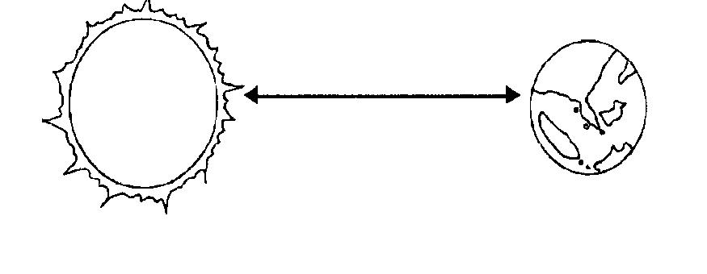

Bumi
Matahari

14

Apakah akan berlaku jika jarak itu ditukar kepada 300 ribu kilometer?

- Tiada hidupan di bumi

- Bumi menjadi lebih sejuk

- Bumi menjadi lebih sesuai untuk benda hidup

- Bumi tidak akan beredar mengelilingi matahari

- Rajah menunjukkan perbualan antara En Razak dan Pn Aini yang berada di dua tempat berbeza.
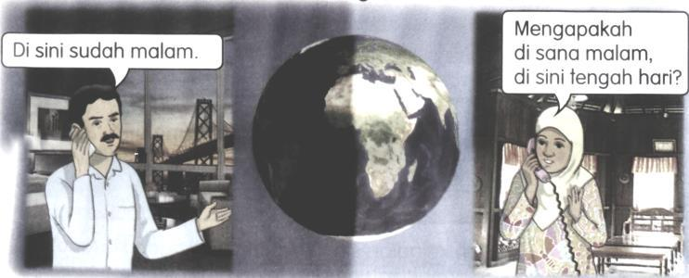

Antara yang berikut, yang manakah menerangkan tentang kejadian fenomena tersebut?

- Putaran bumi pada paksinya

- Putaran bulan pada paksinya

- Peredaran bulan mengelilingi bumi

- Peredaran bumi mengelilingi matahari

35 Maklumat berikut menerangkan satu peringkat dalam fenomena fasa-fasa bulan.

Semasa kejadian fasa bulan ini, bahagian permukaan bulan yang gelap menghadap bumi.

Apakah bentuk fasa bulan pada peringkat ini?
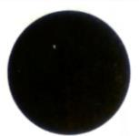

A | B
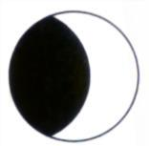

C D

15

36 Rajah menunjukkan suatu fenomena gerhana.

Bulan

P

Bumi
Matahari

Q
R

Apakah fenomena yang berlaku pada kedudukan P dan R?

- Gerhana bulan penuh

- Gerhana bulan separa

- Gerhana matahari penuh

- Gerhana matahari separa

37 Rajah menunjukkan empat jenis buruj.
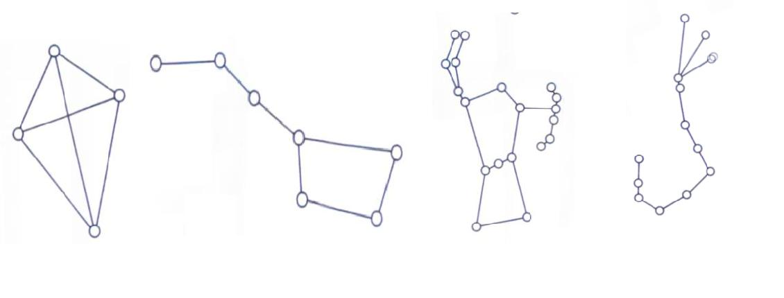

Pari Biduk Belantik Skorpio

Antara berikut, buruj yang manakah digunakan untuk menentukan musim menanam dan menuai di hemisfera utara?

 | Musim menanam | Musim menuai
A | Biduk | Pari
B
 | Skorpio | Belantik
C
 | Belantik | Pari
D
 | Biduk | Skopio

16

38 Rajah di bawah menunjukkan perkembangan teknologi pengangkutan.

Kereta api diesel |  | Kereta api enjin |  | Kereta api peluru |  | Kereta api elektrik
 |  | stim
J |  | K |  | L |  | M

Susun perkembangan kereta api dari dahulu hingga sekarang.

A K, J, M, L B J, K, L, M

C J, K, M, L D K, J, L, M

- Rajah menunjukkan dua jenis jambatan.

Berdasarkan rajah di atas, apakah faktor yang membezakan kekuatan di antara kedua-dua jambatan itu?

AKetinggian jambatan

BKeluasan tapak jambatan.

CBentuk binaan jambatan

DJenis bahan binaan jambatan

- Rajah menunjukkan maklumat jumlah daya yang dikumpul untuk mengangkat beban.
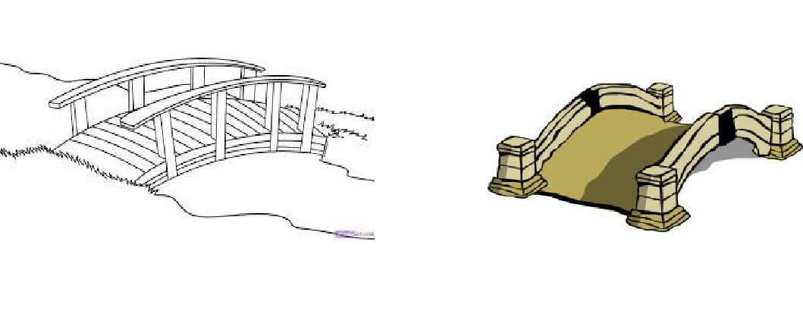

Kedudukan fulkrum daripada objek
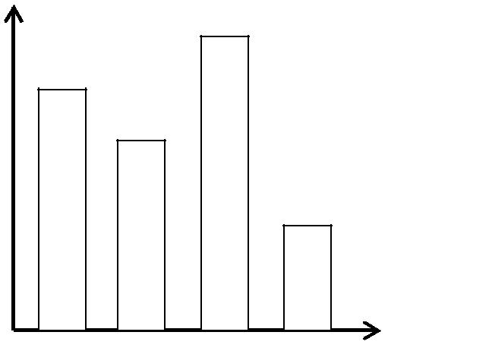

Objek
R S T U

17

Pilih urutan yang betul bagi objek yang memerlukan daya dari paling sedikit kepada daya yang paling banyak.

A R, T, U, S B U,S , R, T

C U, S. T, R D T, R, S, U

KERTAS SOALAN TAMAT

